Отчет о прохождении курса по предмету «Кроссплатформенное ПО»
Введение
В ходе изучения предмета была выбрана платформа Java, как основной язык реализации проекта. Данный язык обеспечивает кроссплатформенность благодаря JVM, обладает богатой экосистемой и большим комьюнити, является зрелым и хорошо задокументированным, а также востребованным на рынке.
В дополнение к языку был использован фреймворк Spring Framework. Данный фреймворк вместе с его расширением Spring Boot позволяет быстро и эффективно создавать REST API и CRUD приложения, разработка которых была главной практической задачей курса. Фреймворк предоставляет множество компонентов (Web, JPA, Security), упрощающих разработки определенный модулей проекта. Автоконфигурация позволяет автоматически настраивать зависимости, а встроенные серверы дают возможность сразу развертывать и тестировать проект. Также одними из ключевых концепций Spring являются инверсия управления (принцип, при котором управление созданием и связыванием объектов передаётся контейнеру, а не самому коду) IoC, а также внедрение зависимостей DI (зависимости передаются объекту извне, а не создаются внутри). Все это вместе с удобной системой аннотаций очень сильно упрощает и ускоряет разработку проекта.
В качестве инструмента автоматизации сборки проекта был выбран Apache Maven. Данный инструмент позволяет выполнять сборку проекта, а также автоматически подтягивать необходимые зависимости, прописанные в файле pom.xml. Данный инструмент имеет очень длительную историю использования в различных проектах и является удобным для новичков.
Образовательная ценность использования данных технологий заключается в получении знаний о разработке современного и полноценного REST API приложения в рамках одного курса, отвечающего минимальным стандартам качества проектирования web приложений.
Изученные технологии и концепции
В процессе реализации проекта было проведено знакомство с современным стеком Java технологий. Кроме освоения инструментальной части, были изучены фундаментальные принципы проектирования корпоративных приложений. Этот раздел представляет собой систематизацию полученных знаний - от различных аспектов работы фреймворка, до высокоуровневых архитектурных решений.
Spring Framework
- Spring Boot – основа приложения. Обеспечивает автоматическую настройку зависимостей и компонентов;
- Spring Security – JWT аутентификация и реализация ролевой системы в проекте. Использование токенов повышает безопасность системы. В реализованном проекте токены дополнительно помещаются в cookie для большей защиты;
- Spring Data JPA – работа с базой данных. Упрощает реализацию CRUD и позволяет создавать запросы на основе имен методов.
Базы данных
- Hibernate библиотека для работы с базами данных. Предоставляет возможности для автоматизации настройки баз данных и работу с сущностями и репозиториями проекта;
- Реализация связей между сущностями - @OneToMany, @ManyToOne, @ManyToMany и объединение таблиц через @JoinColumn.
- Использование PostgreSQL в качестве основной СУБД проекта;
Архитектурные паттерны
- REST API – архитектурный стиль построения клиент серверного взаимодействия. Данный стиль используется в проекте и предоставляет набор методов для реализации взаимодействия клиента и сервера (GET, POST, PUT, PATCH, DELETE и др.) с использованием stateless подхода, когда все запросы обрабатываются независимо от предыдущих. Данный стиль является базовым решением для практически любого API приложения, что обуславливает его использование.
- MVC архитекутра – шаблон, разделяющий архитектуру проекта на модули. Это позволяет изменять компоненты независимо друг от друга, что упрощает и структурирует разработку. В проекте реализованы модели для описания сущностей, сервисы для организации бизнес-логики, паттерны repository и dto, для отделения бизнес-логики от уровня взаимодействия с базой данных и организации корректной передачи данных между объектами.
Система контроля версий GIT
- По мере обрастания функционалом, ключевые этапы контролировались с помощью git, сформировав полную историю развития проекта с указанием и описанием каждого этапа разработки проекта.
Дополнительные технологии
- Swagger OpenAPI для документации API endpoint проекта;
- Telegram Bot API для интеграции с telegram и реализации бота для вывода информации;
- Thymeleaf для создания шаблонов отчетов;
- ITextPDF для создания PDF отчета.
Реализация проекта
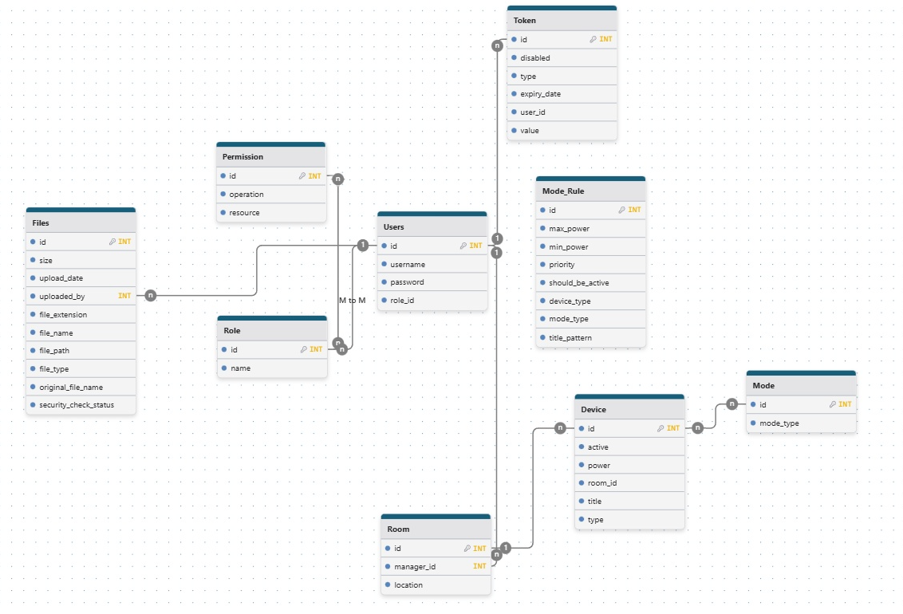
В качестве темы для проекта была взята система «Умный дом». В проекте реализована система взаимодействия пользователя с окружением, которое включает в себя комнаты и находящиеся в них устройства. Для этого в проекте реализованы сущности Room (Комнаты), Device (Устройства), User (Пользователи), Mode_Rule (Создание сценариев) и т.д.

Логическая схема БД (Взаимосвязи между сущностями)
В системе имеется система ролей. При входе необходимо авторизироваться, введя логин и пароль. Затем, в зависимости от прав, пользователь может просматривать список устройств, комнат, добавлять или удалять свои, просматривать сценарии, создавать собственные.
Основной функционал связан с возможностью включения различных пользовательских режимов. Например, пользователь может настроить учебный режим, который будет отключать все устройства типа «телевизор» и включать другие по его усмотрению.
Также система позволяет генерировать отчет о состоянии всех устройств в доме и выводить его в PDF формате.
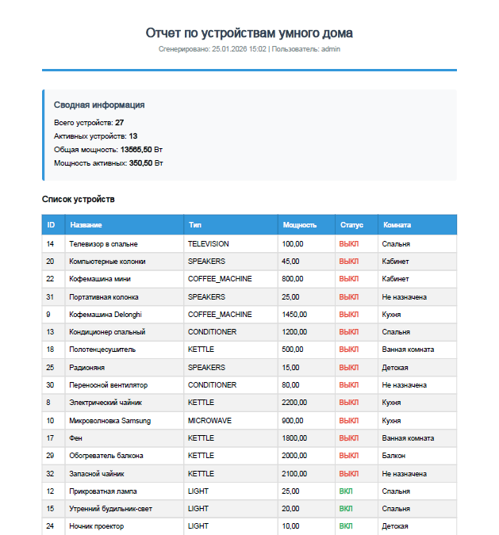
Пример выводимого отчета

Что можно добавить в будущем
Анализ проекта позволяет выявить основные возможные направления для улучшения и развития. Несмотря на полноту базовой функциональности, современные требования к enterprise приложениям диктуют необходимость внедрения дополнительных технологий и архитектурных улучшений.
Переход к микросервисной архитектуре
В текущем состоянии проект является монолитным приложением. В перспективе можно разделить основные модули приложения на отдельные сервисы (Например аутентификацию, управление устройствами, взаимодействие с телеграм ботом).
Практика работы с контейнеризацией (Docker)
Реализация системного тестирования
Реализация тестирования с использованием JUNIT 5 (Mock тестирование, E2E API тесты)
Функциональные расширения
- Реализация системы планирования и автоматизации управления устройствами;
- Мониторинг и аналитика энергопотребления;
- Создание мобильного приложения и реализация уведомлений;
Развитие проекта не должно ограничиваться лишь рассмотренными улучшениями. Существуют и другие перспективные направления, способные вывести систему на качественно новый уровень.
Расширение экосистемы интеграций позволило бы превратить систему из изолированного решения в часть более широкого "умного" пространства. Поддержка популярных стандартов умного дома или интеграция с бытовой техникой основных производителей значительно повысила бы практическую ценность системы для конечных пользователей.
Развитие пользовательского опыта и доступности остаётся важным направлением. Упрощение процессов первоначальной настройки, создание интуитивных интерфейсов для среднестатистических пользователей и поддержка голосового управления сделали бы систему по-настоящему массовым продуктом.

Заключение
В результате освоения дисциплины «Кроссплатформенное ПО» была успешно реализована и проанализирована система управления умным домом на базе технологического стека Java/Spring. Проект продемонстрировал соответствие ключевым требованиям современной web разработки, включая модульность, безопасность и масштабируемость.
Применение Spring Boot позволило эффективно реализовать RESTful API с чётким разделением на слои контроллеров, сервисов и репозиториев. Внедрение Spring Security с JWT аутентификацией обеспечило надёжную систему контроля доступа, основанную на ролевой модели с правами. Использование Hibernate JPA в сочетании с PostgreSQL продемонстрировало эффективный подход к реляционному отображению и управлению данными.
Архитектурные решения проекта, включая паттерны MVC и DTO показали свою практическую ценность для разделения ответственности компонентов и обеспечения чистоты кода. Реализация дополнительного функционала — от Telegram-бота для мониторинга до генерации PDF отчётов — показала возможность интеграции различных технологий в единую систему.
Проведённый анализ выявил потенциал для дальнейшего развития системы. Стратегическими направлениями эволюции являются: переход к микросервисной архитектуре, внедрение полноценного тестового покрытия, реализация контейнеризации, а также расширение функционально-аналитических возможностей системы.
Полученный опыт подтвердил, что выбранный технологический стек (Java, Spring, Maven) представляет собой эффективное решение для создания корпоративных приложений, сочетающее производительность и безопасность. Проект может служить как демонстрацией освоенных компетенций, так и основой для дальнейших наработок по расширению системы.

